**基于区块链技术的绒信链应用设计文档**

目录

广州商学院 1

关键词：CS架构 区块链 go gin mysql Fiscobisco 6

1、可行性分析： 6

1.1项目背景： 6

1.1.1痛点分析 6

1.2技术可行性分析： 6

1.3经济可行性： 7

1.3.1成本效益分析： 7

1.3.2短期利益分析： 7

1.3.3长期利益分析： 7

1.4社会可行性： 7

1.4.1法律方面的可行性： 7

1.4.2使用方面的可行性： 7

1.4.3社会效益： 7

2、需求分析： 8

2.1项目的用户角色： 8

2.2功能性需求： 8

2.2.1系统功能需求： 8

2.2.2各子系统的功能需求： 8

2.2.3非功能性需求： 8

2.3数据字典 9

2.4数据流图： 10

零层数据流图包括企业端和消费者端与系统的交互。 10

3、概要设计： 11

3.1系统概括： 11

3.2系统架构 12

3.3功能架构： 13

3.4界面设计： 13

3.4.1前端界面： 13

3.4.2注册页面： 14

3.4.3企业操作页面： 15

3.4.4消费者查看页面： 15

3.4.5后端服务： 16

3.5数据库设计： 17

4、详细设计： 18

4.1数据库表结构 18

表1.2 18

企业代表表： 18

4.2类图: 19

4.3时序图 19

4.4关键业务逻辑的实现： 20

4.4.1上传交易单数据： 20

4.4.2确定交易单数据： 21

4.4.3搜索目标交易单数据： 22

5、测试分析： 22

5.1注册信息注册测试用例： 22

5.2交易单信息确定测试用例： 23

6、 区块链的设计 24

6.1区块链与供应链管理 24

6.1.1.分布式数据存储优势 24

6.1.2.智能合约的透明性 25

6.1.3.数据隐私安全保障 25

6.2项目目标与功能模块 25

6.2.1项目目标的设定 25

6.2.2功能模块概览 25

25

6.3方案设计与技术架构 26

6.3.1.前端设计框架 26

26

6.3.2.后端设计框架 26

26

6.3.3.智能合约设计 27

27

6.3.4上链步骤流程图的设计 27

27

28

7、参考文献： 28

基于区块链技术的去中心化应用

----绒信链

**摘要：**

**关键词：**CS架构 区块链 go gin mysql Fiscobisco

随着人们对时尚潮流和保暖的需求推动，羽绒服市场的行业规模日渐壮大。但由于羽绒服生产设计原材料供应、复杂的加工环节、多环节销售与流通等长链条过程，使得监管难度较大。区块链的去中心化和不可篡改的特性，能够很好地帮助该行业固定关键交易证据，使得商家不敢轻易造假售假。本系统使用CS端的架构，使用原生前端技术搭建用户入口，后端数据处理采用gin框架进行高效搭建，非关键但重要的信息采用mysql数据库存储在个节点数据库，同时利用ficsco bisco区块链平台提供的api将关键信息进行上链储存。

# 1、可行性分析：

## 1.1项目背景：

面对羽绒服行业存在的监管不透明，引入区块链技术重塑羽绒服行业可以建立透明的溯源体系，保障产品质量，规范市场秩序，增强消费者信任。

### 1.1.1痛点分析

A.易造假

羽绒服市场中存在使用劣质填充物或非羽绒材料冒充高品质羽绒的现象，这不仅欺骗消费者，也破坏了市场的公平竞争

B.难追溯

由于供应链的复杂性，羽绒服的原材料来源难以追踪，导致消费者难以了解产品的真正来源和质量，增加了购买风险。

C.效率低下

羽绒服的生产和分销过程中存在效率问题，从原材料采购到成品销售的各个环节可能存在信息不畅和物流延迟，影响整体运营效率。

D.监管困难

由于羽绒服市场的分散性和监管资源的有限，对产品质量和市场行为的监管存在难度，使得不法行为难以及时发现和惩处。

## 1.2技术可行性分析：

前端：使用html、css、js原生技术保证高效运行，同时引入templete和ajax技术提高前端效能，实现对目标模块的数据收集

后端：使用gin框架进行业务逻辑代码的编写，

数据库：使用mysql对全景数据进行记录。

区块链：通过接入fisco bisco或长安链区块链平台，调用api及编写智能合约将关键数据上链，保证数据的不可篡、可溯等特点。

以上设计的技术点均具备成熟的体系，在技术上完全可以实现

## 1.3经济可行性：

1.3.1成本效益分析：

租赁办公室：3500￥/month

办公设备：桌子、椅子、空调等共计10000￥

通信费用：500￥/month

硬件设备：计算机三台，计算机网络，服务器若干

开发人员和行政管理人员工资：7000/人月

软件采购费：5000￥

1.3.2短期利益分析：

该项目项目起步投入较大，但开发期间消耗不大

1.3.3长期利益分析：

该项目对传统项目开发引入新的存储技术从而提高数据的可信度和数据可溯性，这两个特性是十分有利于企业获取良好的长期效益回报。

## 1.4社会可行性：

### 1.4.1法律方面的可行性：

本系统为独立开发，开发环境合法，系统遵循了数据保护的法律法规，在法律方面不会存在侵权问题。

### 1.4.2使用方面的可行性：

本系统设计对用户很友好，工作人员可以经过简单的培训就上手以及熟练运用，同时可以降低培训工作人员的费用以及提高用户的体验满意程度。

### 1.4.3社会效益：

本系统能够很好地整顿具有不良风气的行业，营造良好清正的营商环境，打造可信产业链，保护消费者权益，提高商品质量。

# 2、需求分析：

## 2.1项目的用户角色：

原料提供企业、品牌加工企业、消费者

## 2.2功能性需求：

### 2.2.1系统功能需求：

用户身份验证：验证客户端传入的信息，核对其账户与密码，若存在则跳转到对应的功能页面，若不存在则拒绝访问。

权限管理：对不同的用户权限，分配不同的查询功能。

匹配交易双方：通过接收发起方提交的交易单信息自动匹配目标接收方。

### 2.2.2各子系统的功能需求：

注册：想加入到绒信链的企业可以通过注册功能提交必要的信息，注册成为链上的企业。

登录：加入到绒信链的企业可以通过登录功能进入到不同操作功能模块，从而获得不同的功能操作权限。

上传交易单信息：交易单的发起方可以通过上传交易单功能，提交交易单信息到系统后端。

检查交易单信息：交易单的接收方可以通过检查交易单信息功能，检查发起方提交的交易单信息，确认无误后即上联储存。

查看交易单信息：交易单的发起方和接收方都可以通过查看交易单的信息功能，从链上读取对应的交易单信息。

查看羽绒服流转信息：消费者可以通过查看羽绒服流转信息功能，看见组成羽绒服成分的来源。

### 2.2.3非功能性需求：

不可篡改性：确保一旦数据被写入区块链，就无法被篡改或删除，保障数据的完整性和一致性。

公开透明性：所有网络参与者都能够访问区块链上的数据，除了某些基于隐私保护的特定数据外。所有交易都在网络中公开，但用户身份可以通过加密技术得到保护。

去中心化：网络由多个独立节点组成，不存在单一的控制中心，增强系统的抗攻击能力和可靠性。

溯源性：通过区块链技术追踪资产的来源和流转路径，提供完整的溯源信息。每个区块都包含时间戳，确保交易记录的顺序和时间的准确性。

安全性：使用强加密技术保护数据传输和存储，防止未授权访问。

可用性：系统设计中包含冗余元素，确保关键组件的故障不会导致整个系统的停止。

可扩展性：系统采用模块化设计，便于未来添加新功能或进行技术升级。

## 2.3数据字典

表2.3.1

|  |
| --- |
| 数据字典 |
| 企业信息表  ID = 企业类型+提供商品+企业编号  企业类型=1{大写字母}1  提供商品=“001”...“999”  企业编号=“0000001”...“999999”  企业类型=1{“原料”，“加工”，“销售”，“监管”}1  企业名字=2{文字}20  企业代表=2{文字}6  提供商品=2{文字}30  企业公钥=1{字符串}100 |
| 交易单表  ID=“000000001”...“99999999”  发起方=企业ID  接收方=企业ID  交易商品=2{文字}30  交易时间 = 年＋月＋日+时分  年=“1890”..“3000”  月=“01”..“12”  日=“01”..“31”  时=”01”...”24”  分=”01”...”60”  检测报告ID |
| 企业代表表  企业归属：企业类型+提供商品+企业编号  企业类型=1{大写字母}1  提供商品=“001”...“999”  企业编号=“0000001”...“999999”  姓名=2{文字}6  联系方式=6{数字}11 |
| 检测报告表  ID=“000000001”...“99999999”  送检商品2{文字}30  检测机构2{文字}20  检测结果1{字符串}100  参考价格1{字符串}10 |

表2.3.1

## 2.4数据流图：

零层数据流图包括企业端和消费者端与系统的交互。

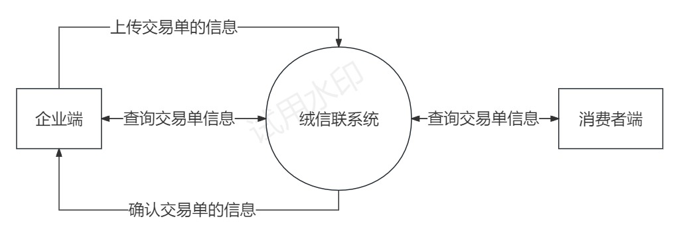

图2.4.1

一层数据流图主要描述不同子模块与系统交互和数据传输的进一步描述

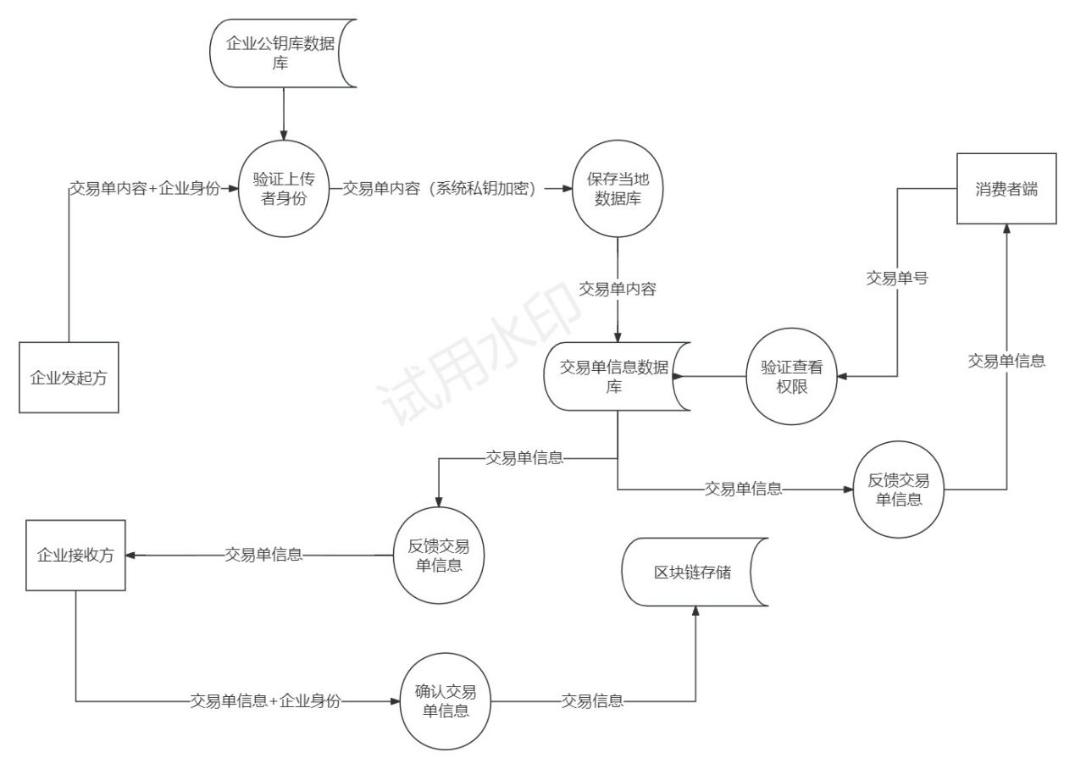

图2.4.2

# 3、概要设计：

3.1系统概括：

企业通过该系统将相关数据输入到系统，系统将关键信息保存到链上存储，同时企业可以查询相关信息。消费者可以通过系统查询商品相关信息。

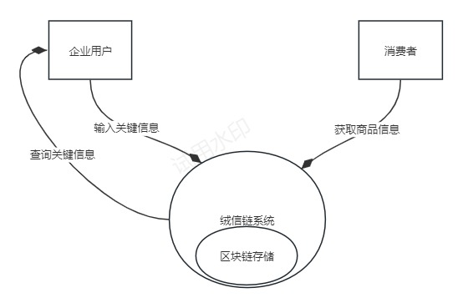

图3.1.1

## 3.2系统架构

技术架构：前端：使用html、css、js原生技术保证高效运行，同时引入templete和ajax技术提高前端效能，实现对目标模块的数据收集后端：使用gin框架进行业务逻辑代码的编写，数据库：使用mysql对全景数据进行记录。区块链：通过接入fisco bisco或长安链区块链平台，调用api及编写智能合约将关键数据上链，保证数据的不可篡、可溯等特点。

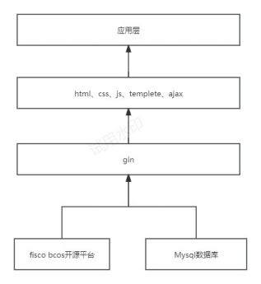

图3.2.1

## 3.3功能架构：

共有四个子模块，分别为：原料企业端，加工企业端，销售平台端，消费者端。每个模块都有若干功能模块如下图：

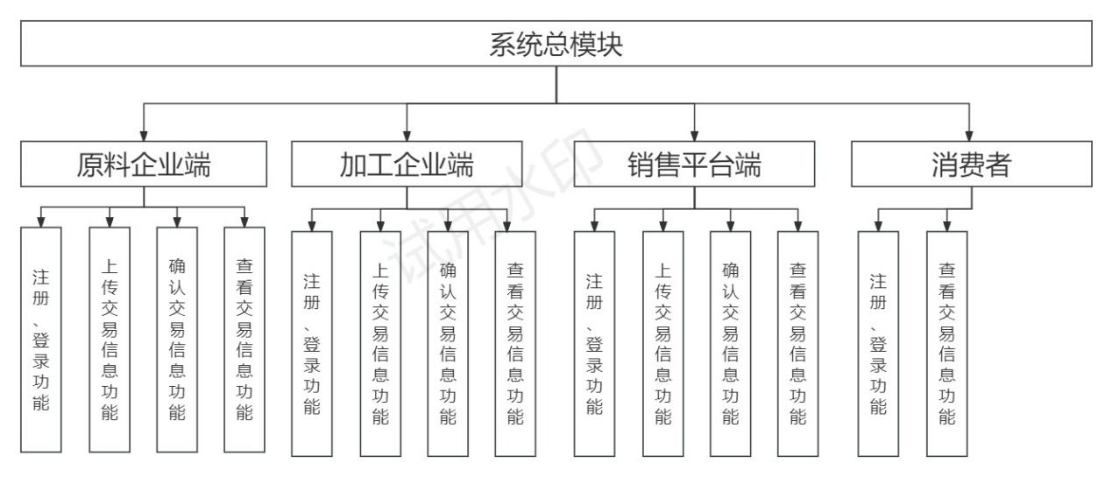

图3.3.1

## 3.4界面设计：

### 3.4.1前端界面：

登录页面：包括页头，页底，账号输入框，密码输入框，登录按钮，注册超链接。

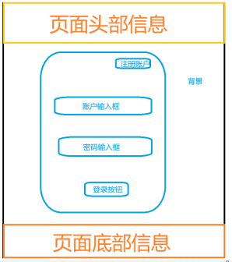

图3.4.1

### 3.4.2注册页面：

包括页头、页底，注册信息框，注册信息包括：企业名字， 企业类型，提供商品，企业代表，企业代表联系方式，企业公钥

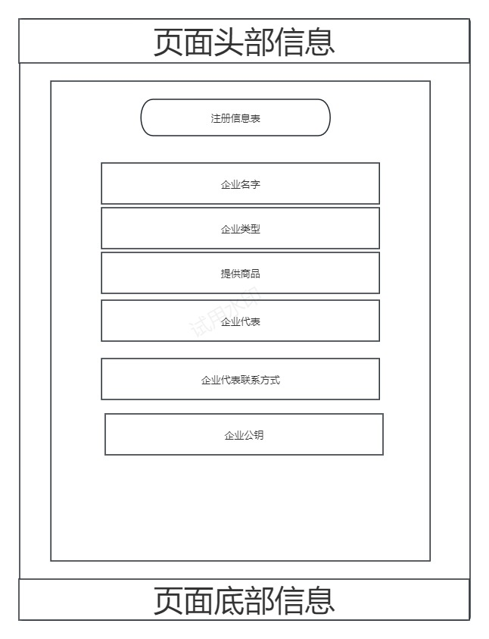

图3.4.2

### 3.4.3企业操作页面：

提交信息页面：包括导航栏，信息提交框，企业模块信息

检查信息页面：包括导航栏，检查信息框，企业模块信息

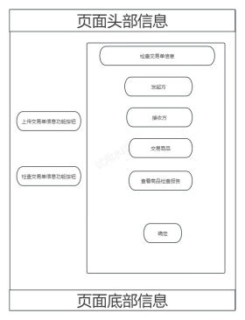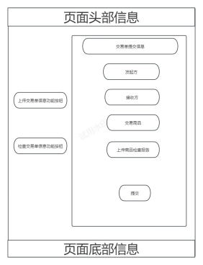

图3.4.3

### 3.4.4消费者查看页面：

消费者页面：主体左侧为商品照片，右侧为组成的商品的成分，下侧为该商品的成分来源及制作来源

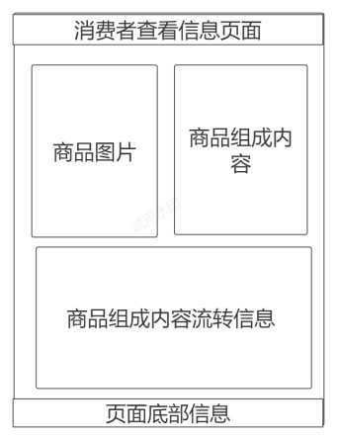

图3.4.4

### 3.4.5后端服务：

后端服务包括：登录路由，注册路由，验证登录路由，主页路由，接收交易单信息路由，确定交易单信息路由，关键信息上链路由，查看链上信息路由

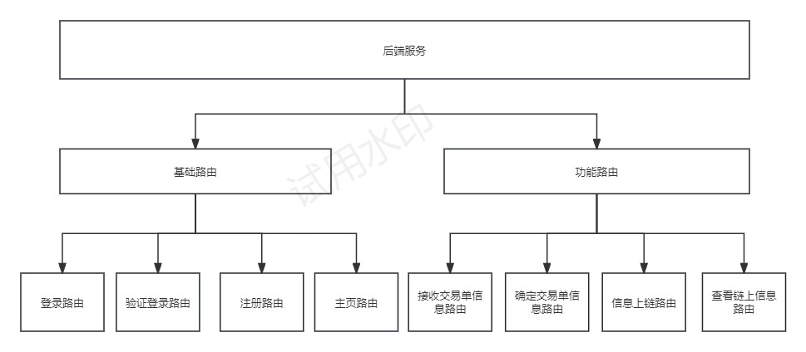

图3.4.5

## 3.5数据库设计：

企业（ID，企业名字，企业类型，企业代表，提供商品，企业公钥）

交易单（ID，发起方，接收方，交易商品，交易时间，检测报告ID）

双方都对该交易单认可才进行上链。

检测报告（ID，送检商品，检测机构，检测结果，参考价格）

企业代表（ID，企业归属，姓名，联系方式）

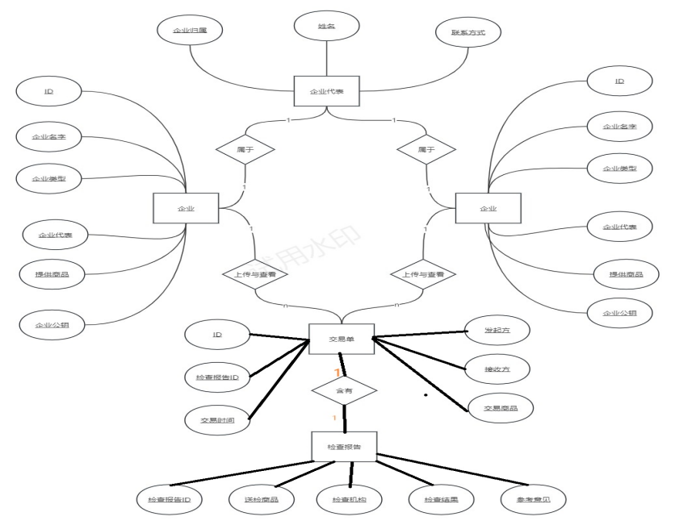

图3.5.1

# 4、详细设计：

## 4.1数据库表结构

表1.2

|  |
| --- |
| 企业信息表：  CREATE TABLE Company (  Company_id INT AUTO_INCREMENT PRIMARY KEY,  Company_num varchar(50) NOt null,  Company_name varchar(50) NOt null,  Company_type varchar(20) NOt null,  Company_leader varchar(10) NOt null,  Company_product varchar(20) NOt null,  Company_publickey varchar(100) NOt null  )charset utf8; |
| 交易单表：  CREATE TABLE Trade(  Trade_id INT AUTO_INCREMENT PRIMARY KEY,  Trade_num varchar(50) NOt null,  Trade_initiator varchar(50) NOt null,  Trade_receiver varchar(50) NOt null,  Trade_product varchar(20) NOt null,  Trade_time varchar(30) not null,  Test_id varchar(20) NOT NULL  ); |
| 企业代表表：  CREATE Dutier Test(  Dutier_id INT AUTO_INCREMENT PRIMARY KEY,  Dutier_name varchar(20) NOT NULL.  Dutier_phone varchar(20) NOT NULL  ); |
| 检测报告表：  CREATE TABLE Test(  Test_id varchar(20) Not NULL，  Test_good varchar(20) Not Null,  Test_org varchar(30) Not Null,  Test_result varchar(30) Not Null  Test_reference varchar(30) Not Null,  ); |

## 4.2类图:

本系统主要包含：Company、Trade、Duiter、Trade四个类主要的属性及方法如下图

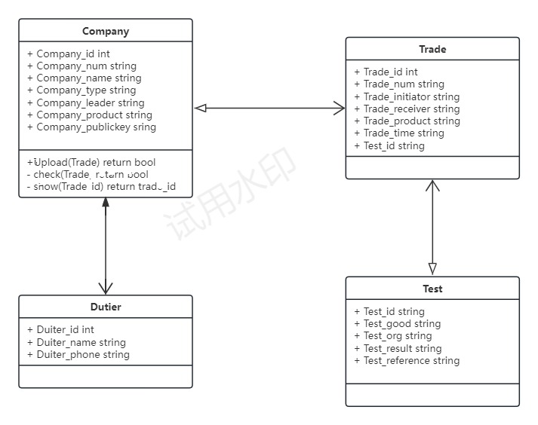

图4.2.1

## 4.3时序图

4.3.1企业端上传交易单数据时序图：

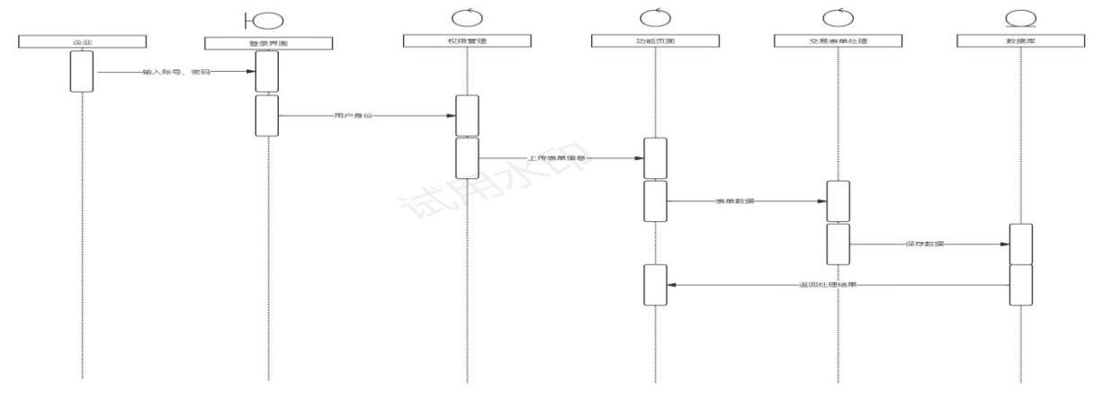

图4.3.1

4.3.2企业端确认交易单数据时序图：

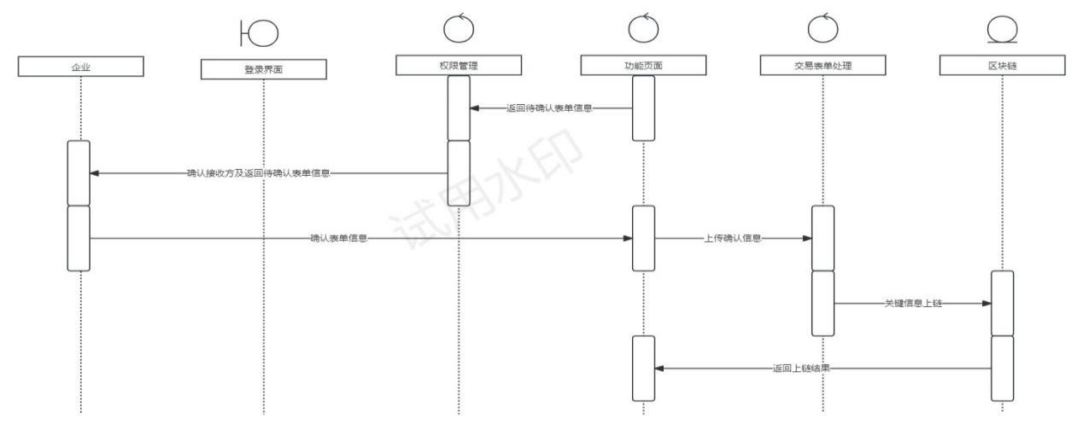

图4.3.2

4.3.3消费者查看商品交易单信息时序图：

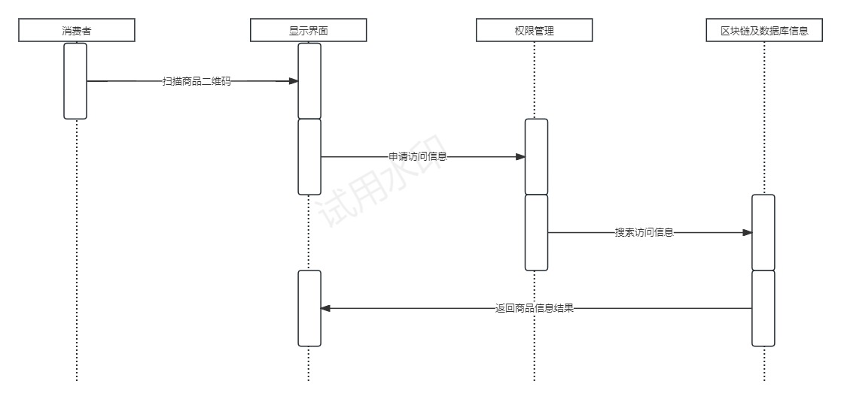

图4.3.3

## 4.4关键业务逻辑的实现：

### 4.4.1上传交易单数据：

用户通过输入框提示输入目标数据，待输入完毕后点击提交按钮，然后系统返回其填写信息，若其确认无误，则传到系统后端，后端对传入数据的身份进行验证，若该身份有上传信息的权限，则将交易单信息存在到数据库。

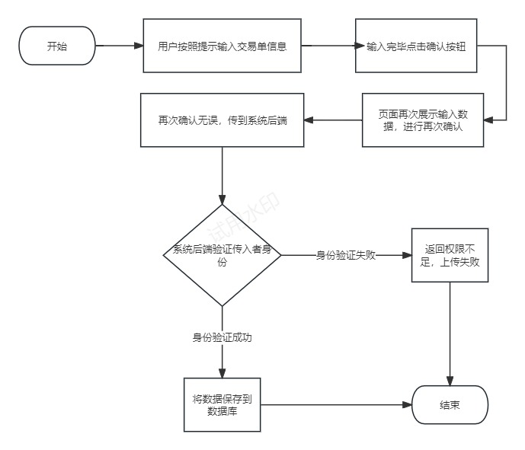

图4.4.1

### 4.4.2确定交易单数据：

用户通过点击确认交易单数据，查看是否有待审核的交易单，核对信息无误后点击确认按钮，返回给系统后端，交易单信息被最终确认后则将该信息记录到区块链中。

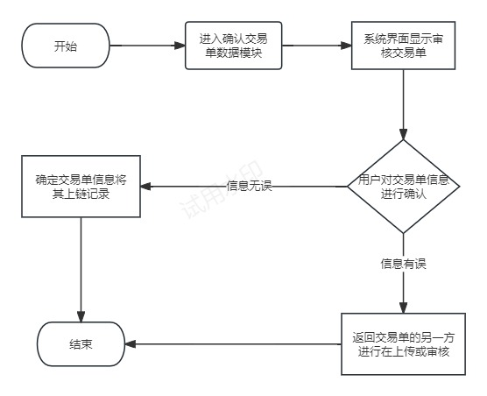

图4.4.2

### 4.4.3搜索目标交易单数据：

通过输入框填写需要查询的交易单编号，信息传到系统后端进行检索是否存在该交易单，若存在则检查该用户是否有权限查看：若有权限查看则返回交易单信息；若无权限查看则返回无查看的权限。若不存在，则返回该交易单数据不存在。

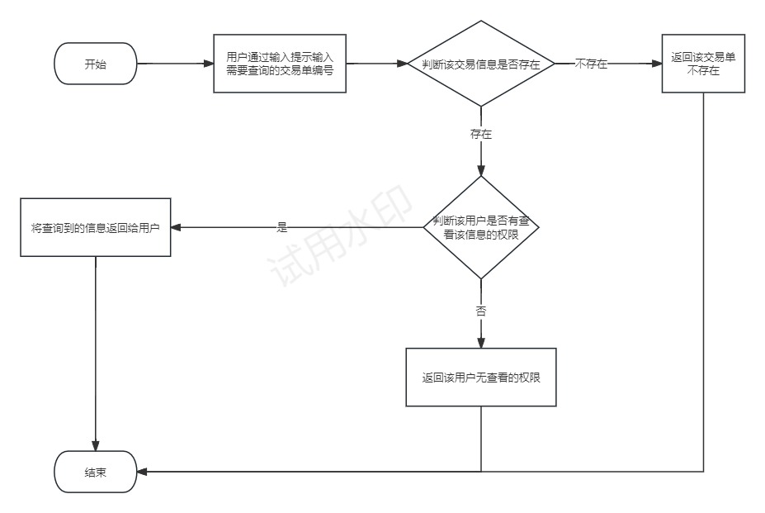图4.4.3

# 5、测试分析：

## 5.1注册信息注册测试用例：

输入项：企业名字，企业类型，提供商品，企业代表，企业代表联系方式，

表1.3

|  |  |  |
| --- | --- | --- |
| **输入及外部条件** | **有效等价类** | **无效等价类** |
| 企业名字 | 名字在2-20个字符内① | 字符个数少于2个② |
| 含有非字符符号③ |
| 企业类型 | 为“原料”“加工”“销售”“监管”四种类型中的一个④ | 不是四种类型之一⑤ |
| 提供的商品 | 名字在2-30个字符内⑥ | 2-30个字符含有特殊符号⑦ |
| 企业代表 | 名字在2-6个字符内⑧ | 2-6个字符含有特殊符号⑨ |
| 企业代表联系方式 | 6-11个数字⑩ | 不在6-11个数字范围内⑪ |
| **测试数据** | **期望结果** | **覆盖范围** |
| 臻品绒业 | 输入有效 | 等价类① |
| 绒 | 输入无效 | 等价类② |
| 臻品绒#业 | 输入无效 | 等价类③ |
| 原料 | 输入有效 | 等价类④ |
| 棉花 | 输入无效 | 等价类⑤ |
| 新疆棉花 | 输入有效 | 等价类⑥ |
| _新疆棉花 | 输入无效 | 等价类⑦ |
| 伊利买提 | 输入有效 | 等价类⑧ |
| 伊利*买提 | 输入无效 | 等价类⑨ |
| 805643 | 输入有效 | 等价类⑩ |
| 12355 | 输入无效 | 等价类**⑪** |

## 5.2交易单信息确定测试用例：

输入项：发起方 接收方 交易商品 检查报告

表1.4

|  |  |  |
| --- | --- | --- |
| **输入及外部条件** | **有效等价类** | **无效等价类** |
| 发起方 | 首字符为大写字母，后面还有十位数字① | 首字符非大写字母② |
| 首字符后的字符不为十位数字③ |
| 接收方 | 首字符为大写字母，后面还有十位数字④ | 首字符非大写字母⑤ |
| 首字符后的字符不为十位数字⑥ |
| 交易商品 | 名字在2-30个字符内⑦ | 2-30个字符含有特殊符号⑧ |
| 检查报告 | PDF类型文档⑨ | 非PDF类型文档⑩ |
| **测试数据** | **期望结果** | **覆盖范围** |
| A1001000001 | 输入有效 | 等价类① |
| 1A001000001 | 输入无效 | 等价类② |
| A1001001 | 输入无效 | 等价类③ |
| B1001000001 | 输入有效 | 等价类④ |
| 1B001000001 | 输入无效 | 等价类⑤ |
| B1001001 | 输入无效 | 等价类⑥ |
| 新疆棉花 | 输入有效 | 等价类⑦ |
| _新疆棉花 | 输入无效 | 等价类⑧ |
| PDF格式文档 | 输入有效 | 等价类⑨ |
| Excel格式文档 | 输入无效 | 等价类⑩ |

# 区块链的设计

## 6.1区块链与供应链管理

### 6.1.1.分布式数据存储优势

在区块链账本上存储交易单信息数据，可保护账本数据完整，实现对交易信息的动态操作过程溯源

### 6.1.2.智能合约的透明性

智能合约的应用使得供应链合同执行过程透明可信。将交易信息预置相应规则并自动执行，保证过程透明和较高的数据可信度

### 6.1.3.数据隐私安全保障

区块链技术通过加密算法保障了供应链中的数据隐私和安全。

保护了企业敏感信息，增强了供应链的安全性。

## 6.2项目目标与功能模块

### 6.2.1项目目标的设定

01技术基础与目标群体

技术基础：Fiscobcos底层技术，vue，gin，mysql等

目标群体：羽绒服原料企业、羽绒服加工企业、羽绒服销售平台和消费者。

02响应国家号召

项目积极响应国家对供应链管理现代化的号召。通过技术创新，推动供应链行业的转型升级

### 6.2.2功能模块概览



## 6.3方案设计与技术架构

### 6.3.1.前端设计框架

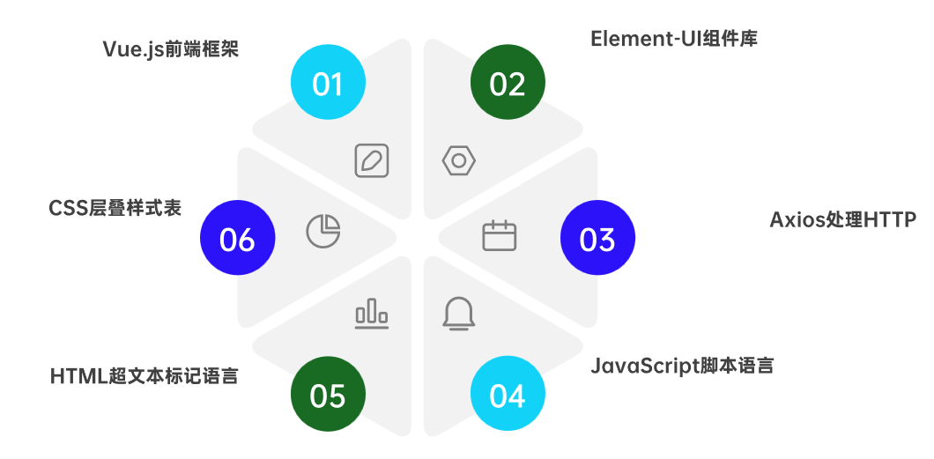

### 6.3.2.后端设计框架

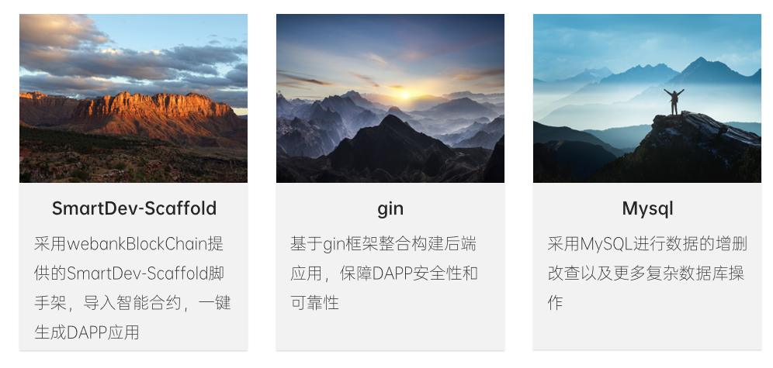

### 6.3.3.智能合约设计

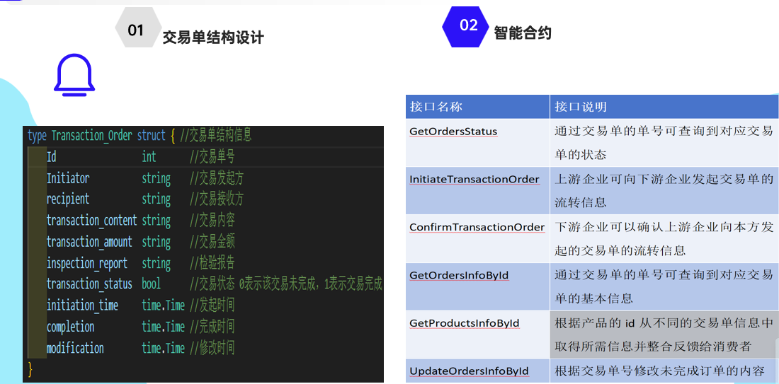

### 6.3.4上链步骤流程图的设计

